**Biologisk bestemmelse af vandkvalitet**

Formål

At vurdere vandkvaliteten i Nørresø ved forureningsindeksmetoden.

# Teori

Ved forureningsindeksmetoden bedømmes forureningen på grundlag af indsam­ling af større bunddyr. De har nemlig været udsat for alle de forskellige forureningstilstande, som træffes i vandlø­bet igennem længere tid. Dyrelivets sammensætning er derfor et bedre mål for forureningstilstanden end fysisk­/kemiske målinger, der kun giver et øjebliksbillede af til­standen. Når man benytter forureningsindeks, går man ud fra to forudsætninger:

1) Den første forudsætning er, at organisk forurening formindsker antallet af forskellige dyregrupper i vandlø­bet.

2) Den anden forudsætning er, at dyregrupperne for­svinder efter deres følsomhed over for forurening. De mest følsomme forsvinder først og de mest hårdføre til sidst.

I forureningsindeks-skemaet nedenfor er nøglegrupperne opstillet efter stigende følsomhed med den mest følsomme gruppe - slørvinge­nymfer - øverst og den mest tålsomme - rottehaler - ne­derst. Den øverste række i skemaet angiver antallet af forskellige dyr (dyregrupper) til stede på stationen.

FORURENINGSINDEKS-SKEMA

|  |  |  |  |  |  |  |
| --- | --- | --- | --- | --- | --- | --- |
| FORURENINGS-INDEKS-SKEMA | 1) **ANTAL FORSKELLIGE DYR (DYREGRRUPPER)** | | | | | |
| FIGURER: | 0-1 | 2-5 | 6-10 | 11-15 | 16- |
| 2)  **NØGLEGRUPPER** |  | **FORURENINGSINDEKS** | | | | |
| SLØRVINGENYMFER |  | **-** | **7** | **8** | **9** | **10** |
| DØGNFLUELARVER |  | **-** | **6** | **7** | **8** | **9** |
| VÅRFLUELARVER |  | **4** | **5** | **6** | **7** | **8** |
| FERSKVANDS-TANGLOPPE |  | **3** | **4** | **5** | **6** | **7** |
| VANDBÆNKEBIDER |  | **2** | **3** | **4** | **5** | **6** |
| RØDE DANSEMYGLARVER  og/eller RØDE BØRSTEORME |  | **1** | **2** | **3** | **4** | **5** |
| ROTTEHALE |  | **0** | **1** | **2** | **3** | **4** |

I den røde boks er forklaret, hvordan man bestemmer forureningsindekset.

**GUIDE TIL AT BESTEMME FORURENINGSINDEKSET**:

Når forureningsindekset skal findes, går du frem på føl­gende måde:

1. Antal forskellige dyr bestemmes. Tallet genfindes i øverste række i forureningsindeks-skemaet.
2. Gå ind i indeksskemaets venstre kolonne under den mest følsomme nøglegruppe, som er fundet.
3. Gå mod højre i skemaet til søjlen, der svarer til det samlede antal dyregrupper fundet på stationen. Tallet her er forureningsindekset.

***EKSEMPEL:*** *På en station er fundet 9 forskellige dyre­grupper (antalssøjle: 6-10) og der er fundet vårfluelar­ver, men hverken døgnflue- eller slørvingenymfer (nøgle­grupperække: vårfluelarver). I indeksskemaet aflæses stationens forureningsindeks til 6.*

Skemaet nedenfor sammenligner forskellige skalaer til at bestemme forureningstilstanden.

|  |  |  |  |  |
| --- | --- | --- | --- | --- |
| **FORURENINGS-GRAD:** | **FORURENINGS-INDEKS:** | **BETEGNELSE:** | **Fiskevand:** (+faunaklasse) | **Iltmætning (iltindhold (mg/l))** |
| I | (9 – 10) | Praktisk taget uforurenet | Laksefisk og krebs (7) | > 90 % (> 8) |
| II | (6 - 8) | Let forurenet | Gedde og ål (5-6) | > 60 % (> 5) |
| III | (3 - 5) | Ret stærkt forurenet | Karpe og suder (3-4) | > 55 % (> 4) |
| IV | (0 - 2) | Meget stærkt forurenet | Karudser (1-2) | < 50 % (0-3) |

# Materialer

* Ketsjere
* Hvide plastbakker
* Bestemmelsesduge og bøger

# Metode

1. Når I ankommer til prøvestedet, skal I allerførst i ro og mag iagttage vandet, planterne og dyrene. Hvordan er den økologiske vandkvalitet? – kom med et *begrundet* gæt. *Dvs. I skal opstille en hypotese.*   
   Hypotese:______________________________________________________________________________________________________________________________________________________________________________________________
2. *Hver gruppe foretager nu en række ketsjertræk i vandet. Mindst 10 igennem vandet og 10 igennem mudderbunden!*  Skyl omhyggeligt mudder fra og læg indholdet i den hvide bakke. På mudderbund tages en ketsjerfuld mudder og den rystes frem og tilbage i vandoverfalden indtil mudderet er skyllet ud. Med mellemrum slås indholdet i ketsjeren ud i plastbakkerne.
3. Sorter de indsamlede dyr ud i grupper af ens dyr. Brug bestemmelsesduge, bøger og figuren nedenfor. Noter alle de fundne dyregrupper og antal i tabellen i resultatafsnittet.
4. Bestem forureningsindekset. Vent evt. med dette til vi er tilbage på skolen.

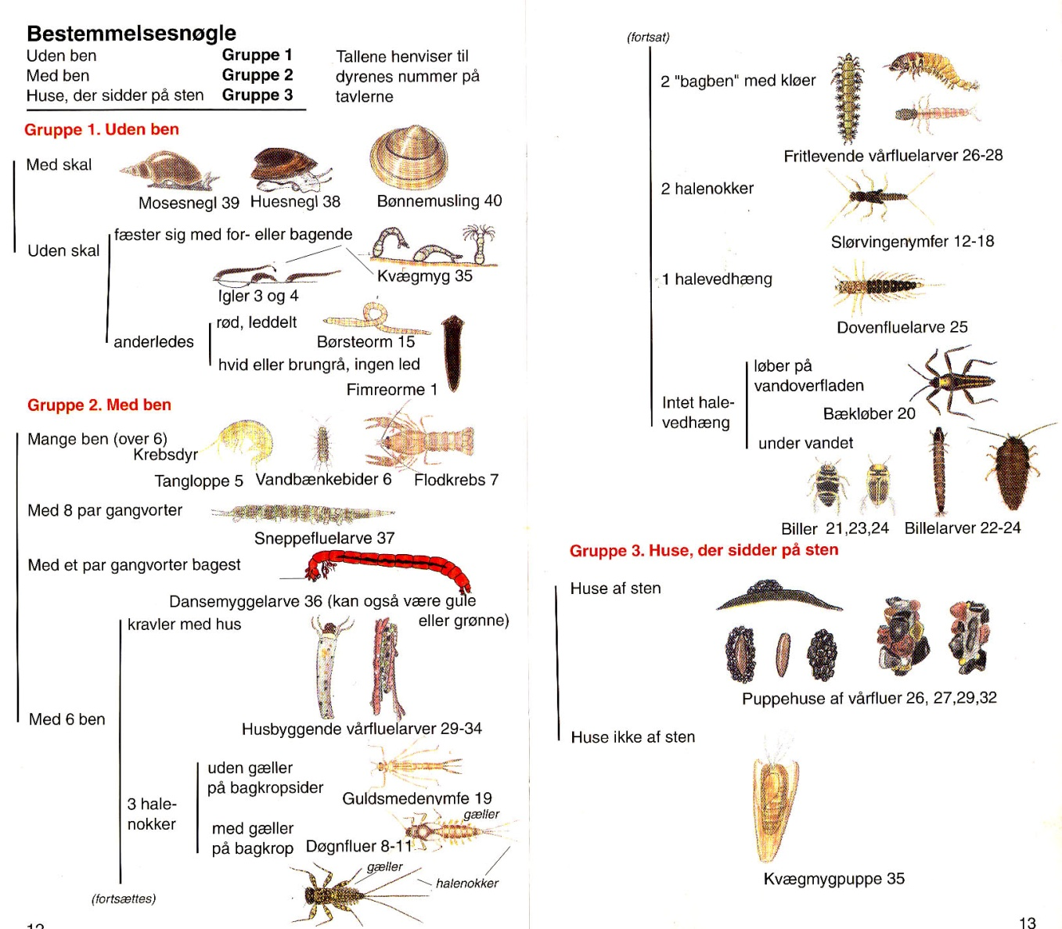

# Resultater

|  |  |
| --- | --- |
| Dyregruppe | Antal individer |
|  |  |
|  |  |
|  |  |
|  |  |
|  |  |
|  |  |
|  |  |

# Diskussion

1. *På en vandløbsstation er fundet: snegle, kvægmyglarver, slørvingenymfer, tanglopper og andre dansemyggelarver. Find forureningsindekset.
2. Bestem den økologisk vandkvalitet, dvs. forureningsindekset, for Nørresø på baggrund af de indsamlede dyr. Stemmer dette overens med jeres hypotese?

**Abiotiske målinger**

Formål

At lave abiotiske målinger i Nørresø for at vurdere vandkvaliteten.

# Teori

En *oligotrof sø* (næringsfattig sø) er kendetegnet ved klart vand, en pH omkring 5 og et lavt indhold af næringssalte.

En *eutrof sø* (næringsrig sø) har mere grumset vand pga. en høj primærproduktion af især planteplankton og har en pH omkring 6-9.

Referenceværdier for pH ses i skemaet:

|  |  |
| --- | --- |
|  | **pH** |
| Sure, næringsfattige søer | pH på 5,0 eller derunder |
| Næringsrig, eutrof sø | pH ca. 6,0 - 9,0 |

# Materialer

* Secchi-skive
* Termometer
* Ammonium-sticks
* pH-sticks

# Metode

1. Mål temperaturen i overfladevandet med et termometer. Noter resultatet i tabel 3.
2. Mål ammoniumkoncentrationen og pH-værdien i overfladevandet ved brug af ammonium-sticks og pH-sticks. Noter resultaterne i tabellen.
3. Bestem sigtdybden ved at sænke secchi-skiven ned i vandet til den akkurat ikke længere kan ses og mål så, hvor dybt den er sænket ned i vandet. Noter resultatet i tabellen

# Resultater

|  |  |
| --- | --- |
| MÅLING | VÆRDI (husk enhed) |
| Temperatur |  |
| Sigtdybde |  |
| Ammoniumkoncentration |  |
| pH |  |

# Diskussion

1. Vil I samlet set vurdere, at søen er oligotrof eller eutrof?
2. *Hvorfor mon biologer lægger større vægt på den biologiske vurdering end den fysisk-kemiske vurdering af et vandhul?